REPUBLIKA HRVATSKA
OPĆINA ŠTEFANJE
OSNOVNA ŠKOLA ŠTEFANJE
ŠTEFANJE
Šifra škole: 07-270-001

KLASA: 602-02/20-01/01
URBROJ: 2110/03-04-07-20-01
Štefanje, 16. siječnja 2020. godine

IZMJENE I DOPUNE GODIŠNJEG PLANA I PROGRAMA RADA ŠKOLE
ZA ŠKOLSKU GODINU 2019./2020.

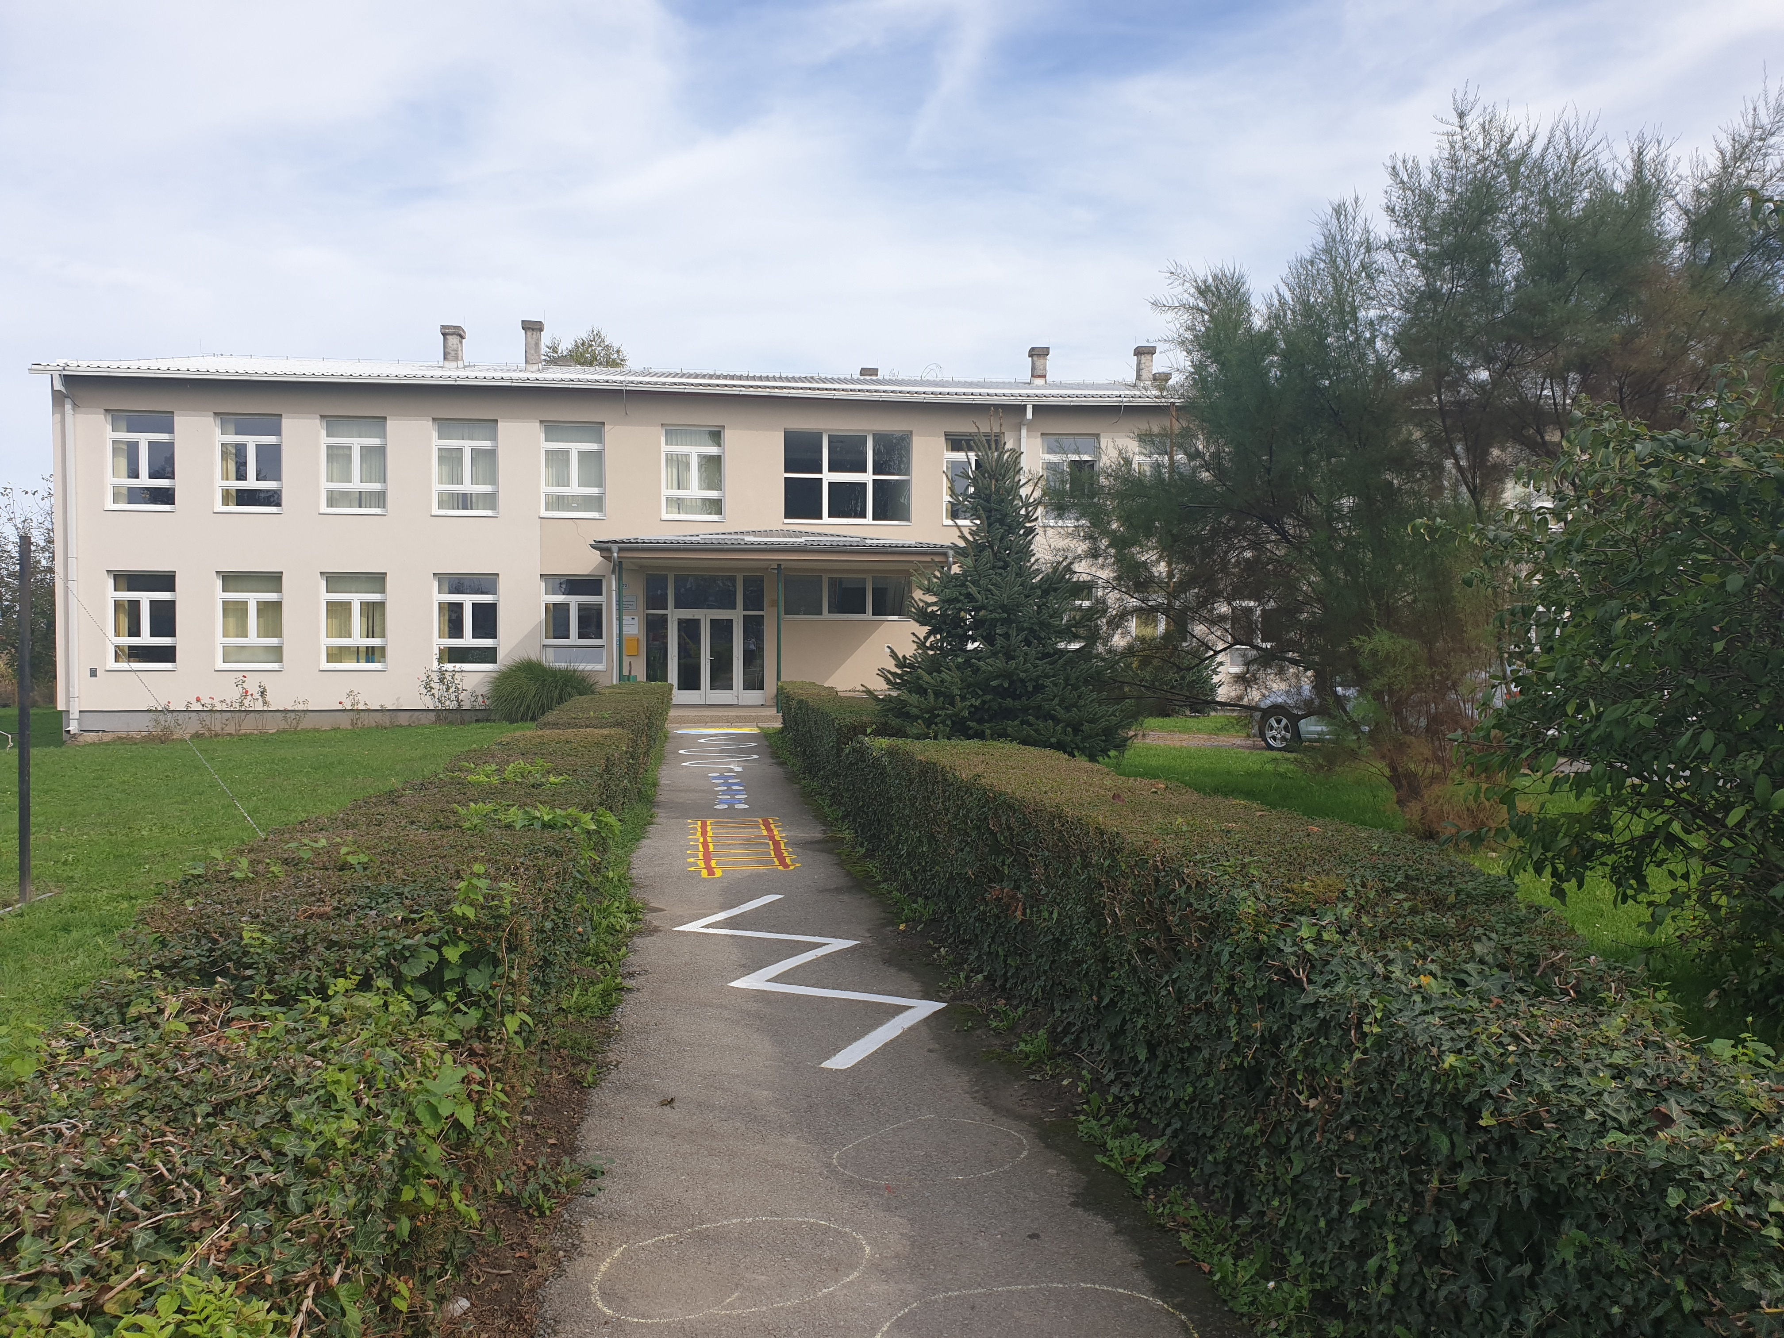

OSNOVNI PODATCI O ŠKOLI

Naziv škole: | OSNOVNA ŠKOLA ŠTEFANJE
Adresa škole: | ŠTEFANJE 72, 43246 ŠTEFANJE
Županija: | BJELOVARSKO-BILOGORSKA
Telefonski brojevi: | Tajništvo 043 778 028  Ravnateljica 043 778 900  Pedagoginja 043 778 428  Računovodstvo 043 778 901  PŠ Laminac 043 778 013
Broj telefaksa: | 043 778 028
Internetska pošta: | ured @ os-stefanje.skole.hr
Internetska adresa: | www.os-stefanje.skole.hr
Šifra škole: | 07-270-001
Matični broj škole: | 303 11 44
OIB: | 345 800 146 55
Upis u sudski registar (broj i datum): | Us 110/73 17.12.1973.
Škola vježbaonica za:
Ravnateljica škole: | Vesna Pavlinec - Kolarić
Zamjenik ravnatelja: | -
Voditelj smjene: | -
Voditelj područne škole: | -
Broj učenika: | 86
Broj učenika u razrednoj nastavi: | 43
Broj učenika u predmetnoj nastavi: | 43
Broj učenika s teškoćama u razvoju: | 16
Broj učenika u produženom boravku: | -
Broj učenika putnika: | 60
Ukupan broj razrednih odjela: | 9
Broj razrednih odjela u matičnoj školi: | 6
Broj razrednih odjela u područnoj školi: | 3
Broj razrednih odjela RN-a: | 5
Broj razrednih odjela PN-a: | 4
Broj smjena: | 1
Početak i završetak svake smjene: | 7.30 – 13.25
Broj radnika: | 27
Broj učitelja predmetne nastave: | 14
Broj učitelja razredne nastave: | 5
Broj učitelja u produženom boravku: | -
Broj stručnih suradnika: | 1
Broj ostalih radnika: | 7
Broj nestručnih učitelja: | 2
Broj pripravnika: | 0
Broj mentora i savjetnika: | 1
Broj voditelja ŠSD BBŽ: | 1
Broj računala u školi: | 22
Broj specijaliziranih učionica: | 7
Broj općih učionica: | 5
Broj športskih dvorana: | Spojene dvije učionice za potrebe TZK-a
Broj športskih igrališta: | 2
Školska knjižnica: | 1
Školska kuhinja: | 1

1.4. Nastavna sredstva i pomagala

Istaknuti opremljenost škole nastavnim sredstvima i pomagalima (ocjena stanja i potrebe).

NASTAVNA SREDSTVA I POMAGALA | STANJE | STANDARD
Audiooprema:
Radio-CD-kasetofon | 11 | 2
Klavijature | 2 | 2
Glazbena linija | 2 | 2
Video- i fotooprema:
TV | 2 | 3
DVD | 6 | 1
Digitalni fotoaparat | 1 | 1
Digitalna kamera | 1 | 3
Informatička oprema:
Računala | 21 | 2
Prenosiva računala | 9 | 2
LCD projektori | 17 | 2
Printeri | 6 | 2
Skener | 2 | 2
Ostala oprema:
Fotokopirni aparat | 1 | 2
Grafoskop | 3 | 1
Plastifikator | 1 | 2
Telefaks,skener,printer | 1 | 3
Uvezivač (ručni) | 1 | 3
Uvezivač (električni) | 1 | 3
Oznaka stanja opremljenosti do 50%..1, od 51-70%..2, od 71-100%..3

2. PODATCI O IZVRŠITELJIMA POSLOVA I NJIHOVIM RADNIM ZADUŽENJIMA U ŠKOLSKOJ GODINI 2019./2020.

2.1. Podaci o odgojno-obrazovnim radnicima

2.1.1. Podaci o učiteljima razredne nastave

Red. broj | Ime i prezime | Zvanje | Mentor-savjetnik
 | Petra Ćurić  (zamjena za Goranku Halapa) | Magistra primarnog obrazovanja | -
 | Sanja Novaković  (zamjena za Valentinu Dianić) | Magistra primarnog obrazovanja | -

2.1.2. Podaci o učiteljima predmetne nastave

Red. broj | Ime i prezime | Zvanje | Predmet(i) koji(e) predaje | Mentor-savjetnik
1. | Vlatka Rešček | Magistra primarnog obrazovanja | Njemački jezik
2. | Ana Herceg | Magistra primarnog obrazovanja pojačanim programom iz nastavnog predmeta Geografija | Geografija | -
3. | Anita Špehar  (zamjena za Maju Rukavina) | Magistra primarnog obrazovanja pojačanim programom iz Informatike | Informatika | -

2.2. Podatci o ostalim radnicima škole

Red. broj | Ime i prezime | Zvanje | Radno mjesto
 | Zdenka Štrbac | Kuharica | Kuharica

2.3. Tjedna i godišnja zaduženja odgojno-obrazovnih radnika škole

2.3.1. Tjedna i godišnja zaduženja učitelja razredne nastave

Red.  broj | Ime i prezime učitelja | Razred | Redovna nastava | Rad razrednika | Dopunska nastava | Dodatna nastava | INA | Bonus | Ukupno neposr. rad | Ostali  poslovi | UKUPNO
 |  |  |  |  |  |  |  |  |  |  | Tjedno | Godišnje
 | Petra Ćurić (zamjena za Goranku Halapa) | II.i III.r. | 16 | 2 | 1 | 1 | 1 | - | 21 | 19 | 40 | 1992
 | Sanja Novaković  (zamjena za Valentinu Dianić) | I. r. | 16 | 2 | 1 | 1 | 1 | - | 21 | 19 | 40 | 1992

2.3.2.Tjedna i godišnja zaduženja učitelja predmetne nastave

Red.  broj | Ime i prezime učitelja | Predmet koji predaje | Razrednik | Predaje u razredima |  |  |  | Redovna nastava | Izborna nastava | Ostali  poslovi  čl. 13. i 14.Pravilnika/čl.  42.,56. KU | DOP | DOD | INA | Ukupno neposr. rad | Bonus | UKUPNO
 |  |  |  | 5. | 6. | 7. | 8. |  |  |  |  |  |  |  |  | Tjedno | Godišnje
 | Ana Herceg | Geografija |  | 1.5 | 2 | 2 | 2 | 7.5 |  |  | 1 |  |  | 8.5 |  | 15 | 747
 | Anita Špehar  (zamjena za Maju Rukavina) | Informatika | 2  (VIII.) | IV. – VIII. r. |  |  |  | 4 | 4 | 1 |  |  | 1 | 12 |  | 20 | 996
 | Vlatka Rešček | Njemački jezik |  | 4. |  |  |  |  | 2 |  |  |  |  | 2 |  | 4 | 140

Ana Herceg do punog radnog vremena radi u OŠ Berek.
Petra Ćurić stručna je zamjena za Goranku Halapa.
Anita Špehar stručna je zamjena za Maju Rukavina.
Vlatka Rešček nestručno izvodi nastavu Njemačkoga jezika.

2.3.4.Tjedna i godišnja zaduženja ostalih radnika škole

Red.  broj | Ime i prezime  radnika | Struka | Radno mjesto | Radno vrijeme  (od – do) | Broj sati  tjedno | Broj sati godišnjeg  zaduženja
1. | Zdenka Štrbac | Kuharica | kuharica | 6 - 14 | 40 | 1992

3. PODACI O ORGANIZACIJI RADA

3.3. Raspored pojedinačnih razgovora

Razrednici:
2. i 3. razred – Petra Ćurić – ponedjeljkom 3. školski sat
8. razred – Anita Špehar – ponedjeljkom 6. školski sat

3.6. Raspored sati

Matična škola Štefanje

2. razred – Petra Ćurić (zamjena za Goranku Halapa)

Redni broj sata | Ponedjeljak | Utorak | Srijeda | Četvrtak | Petak
1. | HJ | PID | TZK | HJ | MA
2. | MA | HJ | HJ | VJ | HJ
3. | TZK | MA | ENG | PID | TZK
4. | GK | LK | MA | ENG | SR
5. | VJ | DOD | DOP |  | INA

3. razred – Petra Ćurić (zamjena za Goranku Halapa)

Redni broj sata | Ponedjeljak | Utorak | Srijeda | Četvrtak | Petak
1. | MA | HJ | TZK | PID | HJ
2. | HJ | MA | MA | VJ | MA
3. | TZK | PID | ENG | HJ | TZK
4. | LK | GK | HJ | ENG | SR
5. | VJ | DOD | DOP |  | INA

PREMETNA NASTAVA

8. razred – Anita Špehar (zamjena za Maju Rukavina)

Redni broj sata | Ponedjeljak | Utorak | Srijeda | Četvrtak | Petak
1. | FI | EJ | HJ | MA | EJ
2. | FI | EJ | HJ | MA | PO
3. | KE | HJ | TZK | GE | HJ
4. | KE | TZK | GE | TK | BI
5. | GK | INF | PO | LK | BI
6. | VJ | INF | MA | VJ | DOD - PO
7. |  | MA | SR | DOP - MA

3.7. Raspored sati učitelja

2. i 3. razred – Petra Ćurić (zamjena za Goranku Halapa)

Redni broj sata | Ponedjeljak | Utorak | Srijeda | Četvrtak | Petak
1. | HJ / MA | PID / HJ | TZK | HJ / PID | MA / HJ
2. | MA / HJ | HJ / MA | HJ / MA | - | HJ / MA
3. | TZK | MA / PID | Informacije | PID / HJ | TZK
4. | GK / LK | LK / GK | MA / HJ | - | SR
5. |  | DOD | DOP |  | INA

Geografija – Ana Herceg

Redni broj sata | Ponedjeljak | Utorak | Srijeda | Četvrtak | Petak
1. |  |  | 5. (svaki drugi tjedan)
2. |  |  | 5. (svaki drugi tjedan) | 7. | 5. (svaki drugi tjedan)
3. |  |  | 7. | 8.
4. |  |  | 8. | 6.
5. |  |  |  |  | 6.
6. |  |  |  |  | 6. DOP
7.

Informatika – Anita Špehar (zamjena za Maju Rukavina)

Redni broj sata | Ponedjeljak | Utorak | Srijeda | Četvrtak | Petak
1. |  | 6.
2. |  | 6.
3. |  | 7.
4. | 5. | 7.
5. | 5. | 8.
6. | Informacije | 8.
7. | INA – MLADI INFORMATIČARI |  | SR

Njemački jezik – Vlatka Rešček

Redni broj sata | Ponedjeljak | Utorak | Srijeda | Četvrtak | Petak
1.
2.
3.
4.
5. |  |  |  | 4.
6. |  |  |  | 4.

3.8. Godišnji kalendar rada
 | Mjesec | Broj dana |  | Blagdani i neradni dani | Dan škole, grada, općine, župe, školske priredbe...
 | Mjesec | radnih | nastavnih | Blagdani i neradni dani | Dan škole, grada, općine, župe, školske priredbe...
I. polugodište  od 9.9.  do 23.12.  2019. god. | IX. | 21 | 16 | 9 | Dan Općine i župe Štefanje
I. polugodište  od 9.9.  do 23.12.  2019. god. | X. | 22 | 15* | 9
I. polugodište  od 9.9.  do 23.12.  2019. god. | XI. | 20 | 9 | 10 | Jesenski odmor učenika od 30. 10. 2019. do 31. 10. 2019.
I. polugodište  od 9.9.  do 23.12.  2019. god. | XII. | 20 | 15 | 11
UKUPNO I. polugodište |  | 83 | 55 | 39 | Zimski odmor učenika od  24. 12. 2019. do 3. 1. 2020.
II. polugodište  od 7.1.  do 26.6.  2020. god. | I. | 21 | 19 | 10
II. polugodište  od 7.1.  do 26.6.  2020. god. | II. | 20 | 20 | 9
II. polugodište  od 7.1.  do 26.6.  2020. god. | III. | 22 | 22 | 9
II. polugodište  od 7.1.  do 26.6.  2020. god. | IV. | 21 | 21* | 9 | Proljetni odmor učenika  od 10. 4. do 13. 4. 2020.
II. polugodište  od 7.1.  do 26.6.  2020. god. | V. | 20 | 20 | 9
II. polugodište  od 7.1.  do 26.6.  2020. god. | VI. | 20 | 18 | 10
II. polugodište  od 7.1.  do 26.6.  2020. god. | VII. | 23 | 0 | 8 | Ljetni odmor učenika  počinje 29. 6. 2020.
II. polugodište  od 7.1.  do 26.6.  2020. god. | VIII. | 20 | 0 | 11 | Ljetni odmor učenika  počinje 29. 6. 2020.
UKUPNO II. polugodište |  | 167 | 120 | 75
U K U P N O: |  | 249 | 175 | 114

Za učenike 2. i 3. razreda MŠ Štefanje i 1. razreda PŠ Laminac ljetni odmor počinje 26. lipnja 2020. godine.

BLAGDANI, PRAZNICI I NERADNI DANI REPUBLIKE HRVATSKE

8. 10. Dan neovisnosti – blagdan Republike Hrvatske
1. 11. Svi sveti – blagdan Republike Hrvatske
25. 12. Božić – blagdan Republike Hrvatske
26. 12. Sv. Stjepan – blagdan Republike Hrvatske
1. 1. Nova godina – praznik Republike Hrvatske
6. 1. Bogojavljenje – Sveta tri kralja
12. 4. Uskrs – Nedjelja Uskrsnuća Gospodnjeg
13. 4. Uskrsni ponedjeljak - blagdan Republike Hrvatske
1. 5. Međunarodni praznik rada – praznik Republike Hrvatske
30. 5. Dan državnosti – praznik Republike Hrvatske
11. 6. Tijelovo – blagdan Republike Hrvatske
22. 6. Dan antifašističke borbe – praznik Republike Hrvatske
5. 8. Dan domovinske zahvalnosti – praznik Republike Hrvatske
15. 8. Velika Gospa – blagdan Republike Hrvatske

15. 9. Dan župe i Općine Štefanje
*7. 10. 2019. – odlukom Učiteljskog vijeća proglašen nenastavnim danom
*18. 4. 2020. (subota) – odlukom Učiteljskog vijeća proglašen nastavnim danom
*12. 6. 2020. – odlukom Učiteljskog vijeća proglašen nastavnim danom

3.9. Podatci o broju učenika i razrednih odjela

Razred | učenika | odjela | djevoj-  čica | ponav-ljača | primjereni oblik školovanja | Prehrana |  | Putnika |  | U boravku |  | Ime i prezime  razrednika
 |  |  |  |  |  | užina | objed | 3 do  5 km | 6 do  10 km | cije. | prod. | Ime i prezime  razrednika
II. MŠ | 6 | 0 | 2 | 0 | 0 |  | 6 | 1 | 3 | - | - | Petra Ćurić (zamjena za Goranku Halapa)
III. MŠ | 4 | 1 | 1 | 0 | 1 |  | 4 | 2 | 0 | - | - | Petra Ćurić (zamjena za Goranku Halapa)
VIII. | 13 | 1 | 6 | 0 | 5 |  | 13 | 10 | 1 | - | - | Anita Špehar (zamjena za Maju Rukavina)

4. TJEDNI I GODIŠNJI BROJ SATI PO RAZREDIMA I OBLICIMA ODGOJNO-OBRAZOVNOG RADA

4.2. Tjedni i godišnji broj nastavnih sati za ostale oblike odgojno-obrazovnog rada

4.2.1. Tjedni i godišnji broj nastavnih sati izborne nastave

4.2.1.2. Tjedni i godišnji broj nastavnih sati izborne nastave Informatike

Informatika | Razred | Broj učenika | Broj grupa | Izvršitelj programa | Planirano sati
 |  |  |  |  | T | G
Informatika | VII. | 9 | 1 | Anita Špehar (zamjena za Maju Rukavina) | 2 | 70
Informatika | VIII. | 13 | 1 | Anita Špehar (zamjena za Maju Rukavina) | 2 | 70
Informatika |  | 22 | 2 |  | 4 | 140

4.2.1.3. Tjedni i godišnji broj nastavnih sati izborne nastave Njemačkoga jezika
Nakon održanih roditeljskih sastanaka s roditeljima učenika 4. razreda i pokazanog interesa za izbornu nastavu drugog stranog jezika (njemačkog jezika), Škola je zatražila suglasnost Ministarstva za uvođenje njemačkog jezika kao drugog stranog jezika u okviru izborne nastave 4. razreda. Suglasnost je stigla 27. 9. 2019.

Njemački jezik | Razred | Broj učenika | Broj grupa | Izvršitelj programa | Planirano sati
 |  |  |  |  | T | G
Njemački jezik | IV. | 13 | 1 | Vlatka Rešček | 2 | 70

4.2.2. Tjedni i godišnji broj nastavnih sati dopunske nastave

Škola planira 1 sat dopunske nastave tjedno po razrednom odjelu kako slijedi:

Red.  broj | Nastavni predmet | Razred grupa | Planirani broj sati |  | Ime i prezime učitelja izvršitelja
Red.  broj | Nastavni predmet | Razred grupa | T | G | Ime i prezime učitelja izvršitelja
2. MŠ | Hrvatski jezik, Matematika | 2. i 3. | 1 | 35 | Petra Ćurić (zamjena za Goranku Halapa)
2. | Geografija | 6. | 1 | 35 | Ana Herceg

4.2.3. Tjedni i godišnji broj nastavnih sati dodatne nastave
Planira se 1 sat dodatne nastave tjedno po razrednom odjelu:

Red.  broj | Nastavni predmet | Razred grupa | Broj učenika | Planirani broj sati |  | Ime i prezime učitelja izvršitelja
 |  |  |  | T | G | Ime i prezime učitelja izvršitelja
2. MŠ | Matematika | 2. i 3. | 7 | 1 | 35 | Petra Ćurić (zamjena za Goranku Halapa)

Školski odbor na sjednici održanoj 22. siječnja 2020. godine donosi

IZMJENE I DOPUNE GODIŠNJEG PLANA I PROGRAMA RADA ŠKOLE ZA ŠKOLSKU GODINU 2019./2020.

Ravnateljica škole: Predsjednik Školskog odbora:

_______________________ _________________________
Vesna Pavlinec-Kolarić, dipl. učiteljica Dražen Milaković, prof.

Štefanje, 22. siječnja 2020.

